113年12月6日餐點照片
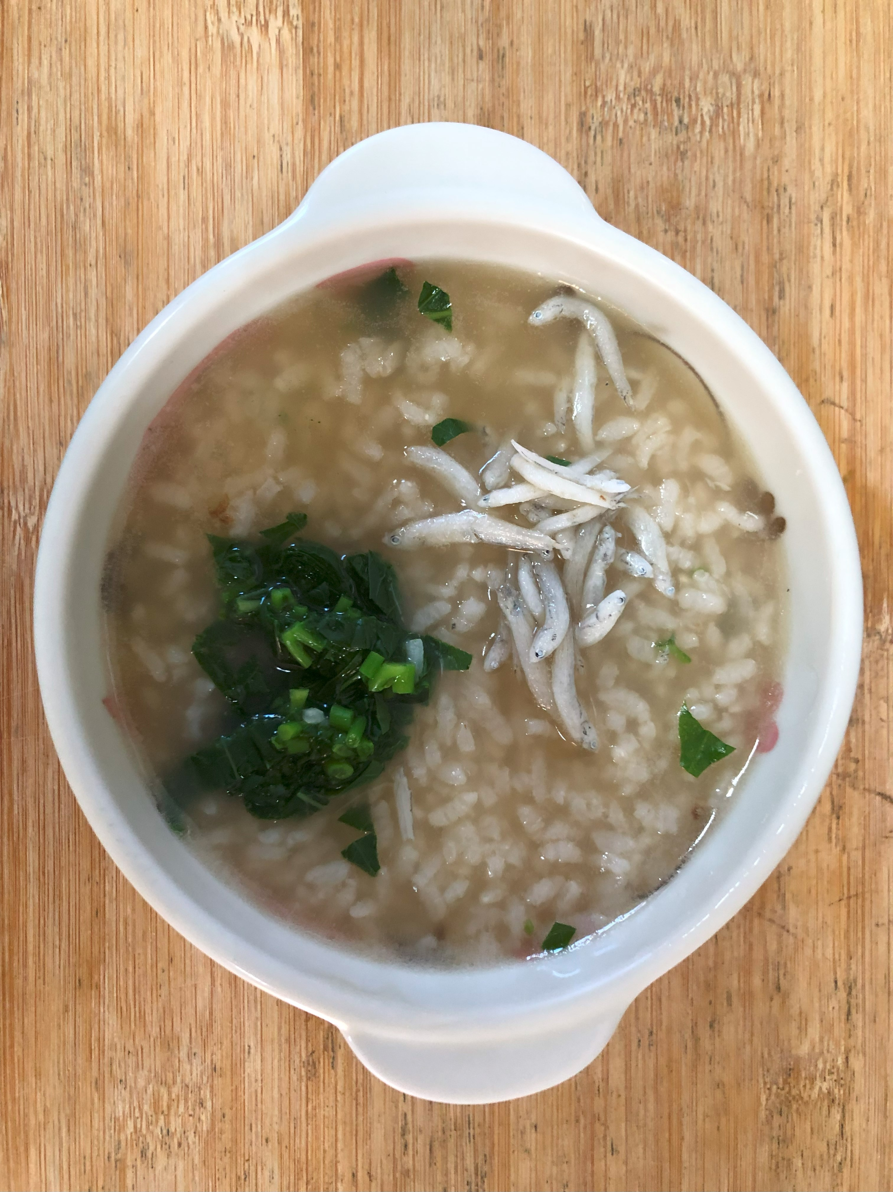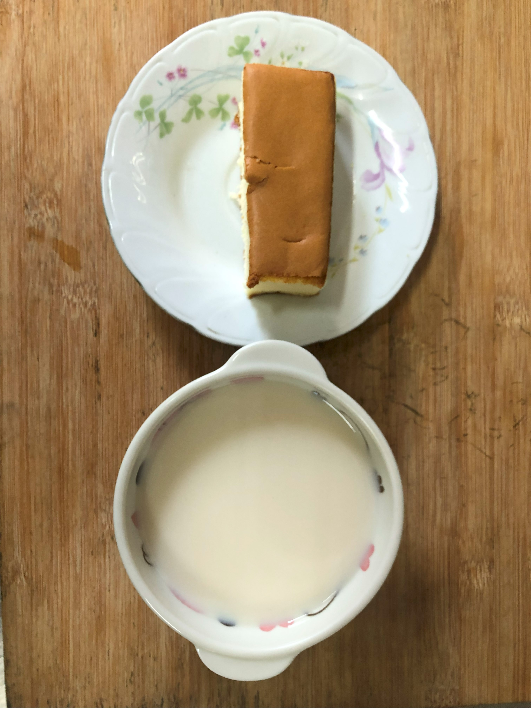
早餐(高鈣吻仔魚粥) 下午點心(蛋糕、豆奶)
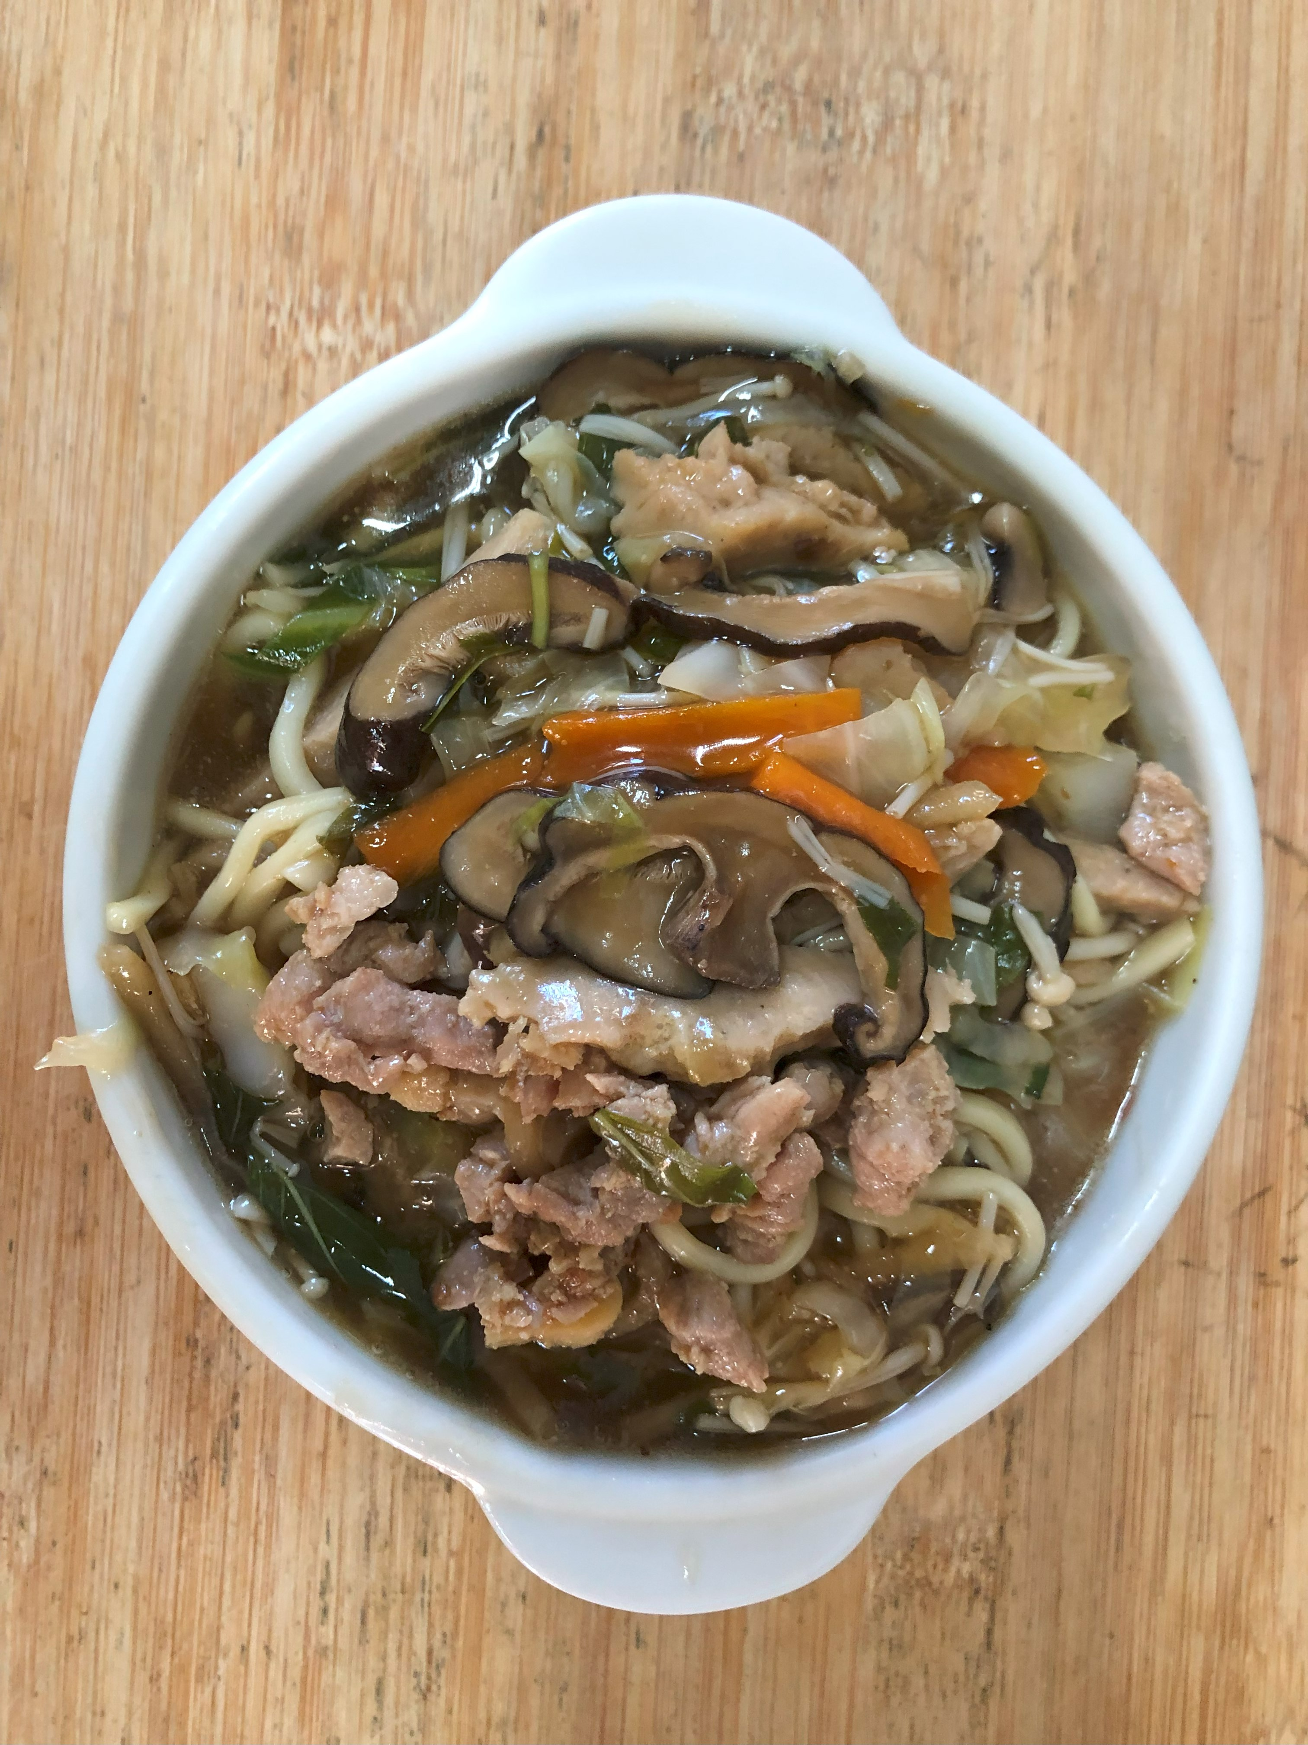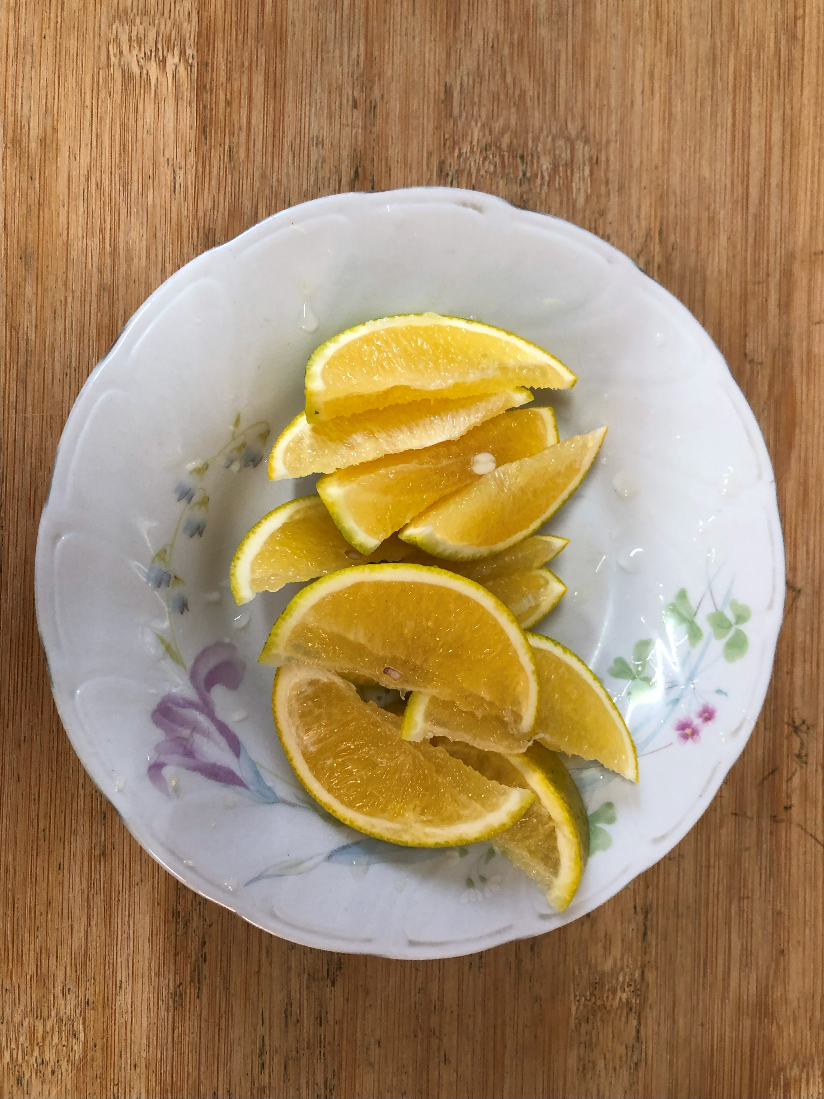
午餐(古早味香菇赤肉羹麵、柳丁)

